**深度学习实验--- PART 2 (14/18)**

1. 理解并整理 【Chap4-前馈神经网络】代码，得到运行结果。

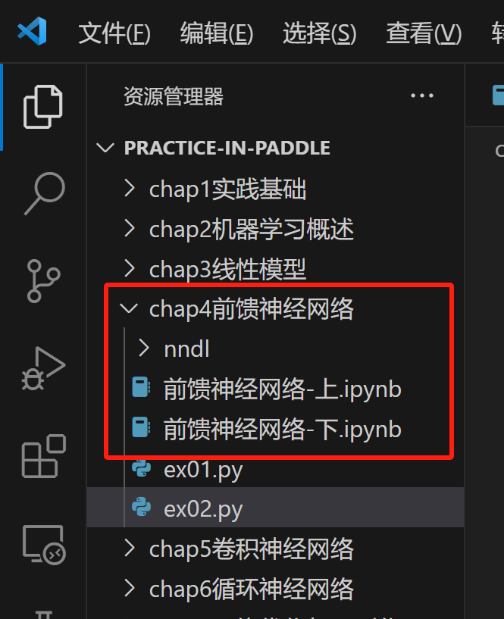

1. 尝试基于MNIST手写数字识别数据集，设计**合适的前馈神经网络**进行实验，并取得95%以上的准确率。请用 PaddlePaddle实现。